- Header
klik langsung ke halaman…
https://employer.kubu.id/website/loker-premium
semua logo ganti…
https://kubu.id/logo.png

klik langsung ke halaman…
https://employer.kubu.id/website/loker-free

- Home
- Loker premium dan free pada home tidak gunakan barcode, karena barcode hanya ada pada detail lowongan
- Email admin → admin@employer.kubu.id → rt83yf2h9u7s
- header ADMIN dan MITRA belum bisa di klik
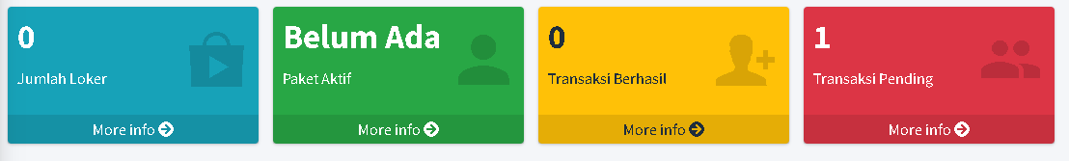
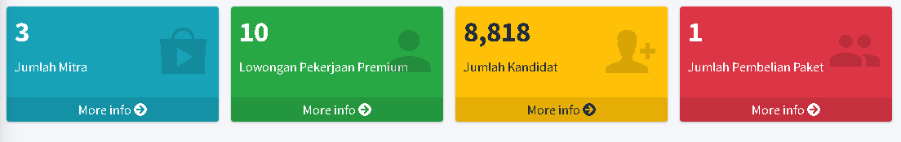

- https://employer.kubu.id/website/loker-free
- header → Home, About, Features, Contact → di klik tidak bisa
- tampilkan seluruh data tabel arif_loker WHERE status = 1 ORDER BY loker_id DESC
- tampilan awal kolom baris 3x3 dan bagian bawah ada pagination
pagination error
harusnya…
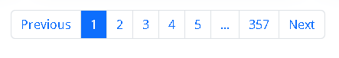

- tampilan detail lowongan ada barcode
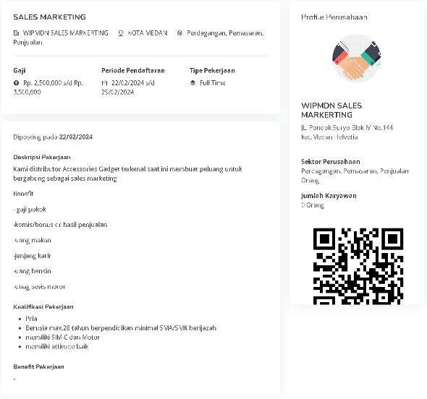

- https://employer.kubu.id/website/loker-premium
- header → Home, About, Features, Contact → di klik tidak bisa
- tampilkan seluruh data tabel employer_loker yang status nya PAKET AKTIF, ORDER BY id DESC
- tampilan awal kolom baris 3x3 dan bagian bawah ada pagination
pagination error
harusnya…

- tampilan detail lowongan ada barcode

- https://employer.kubu.id/website/syarat-dan-ketentuan
belum ada CMS nya, seharusnya ada fasilitas isi konten dengan format atau source html
contoh…
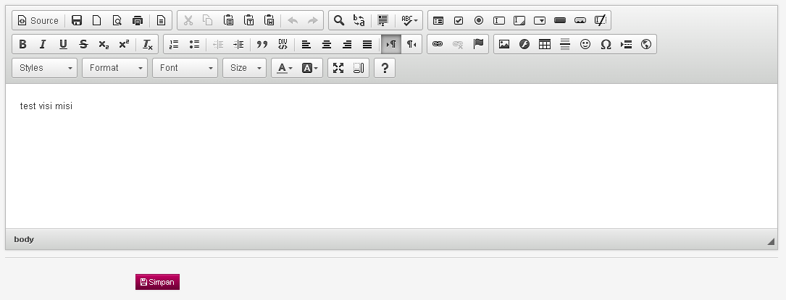

- https://employer.kubu.id/website/kebijakan-privasi
belum ada CMS nya, seharusnya ada fasilitas isi konten dengan format atau source html
contoh…

- Footer
hapus logo kanan bawah gambar codeigniter
CONTACT US kanan bawah isinya hanya ALAMAT, PHONE, EMAIL → belum ada di CMS

semua logo ganti…
https://kubu.id/logo.png
Buatkan CMS Profil
dan email default admin@employer.kubu.id
l

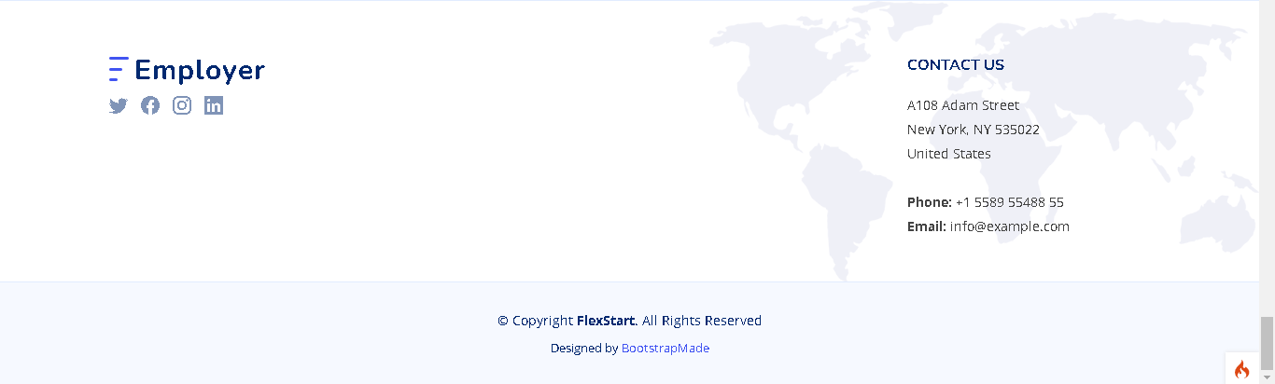
hapus
hapus
www.facebook.com/kubuindonesia
twitter.com/Kubu_ID
www.instagram.com/kubu.app
www.youtube.com/@aplikasikubu/featured

- MITRA
- belum bisa registrasi sebagai mitra
setelah registrasi/daftar mitra (ex. it solution), kemudian mekanisme login sebagai mitra bagaimana.?
karena pas registrasi kan tidak ada isi password atau username

- Form Loker combo Kota/Kabupaten kosong tidak bisa pilih
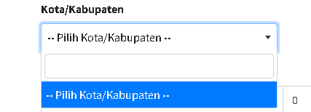

- Form Loker input Gaji auto format money
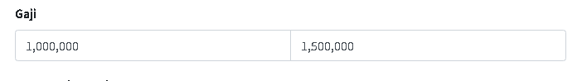

- pilihan paket datanya ambil dari CMS Paket
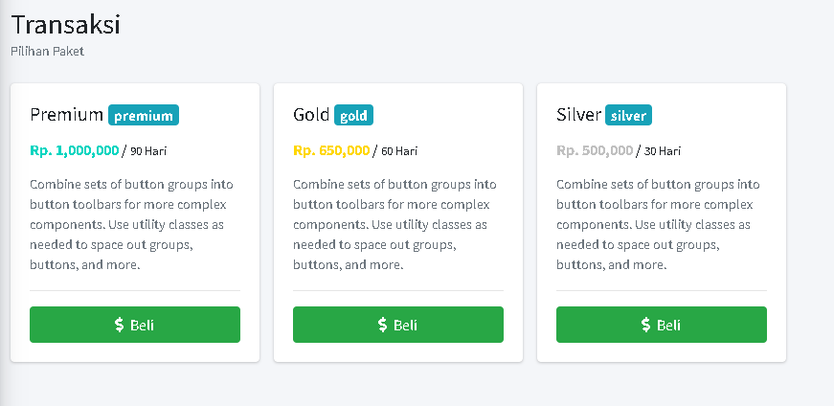

- Detail nama keterangan paket ambil dari CMS Paket. Nama Bank, Nama Pemilik dan Nomor Rekening ambil dari CMS Profil.
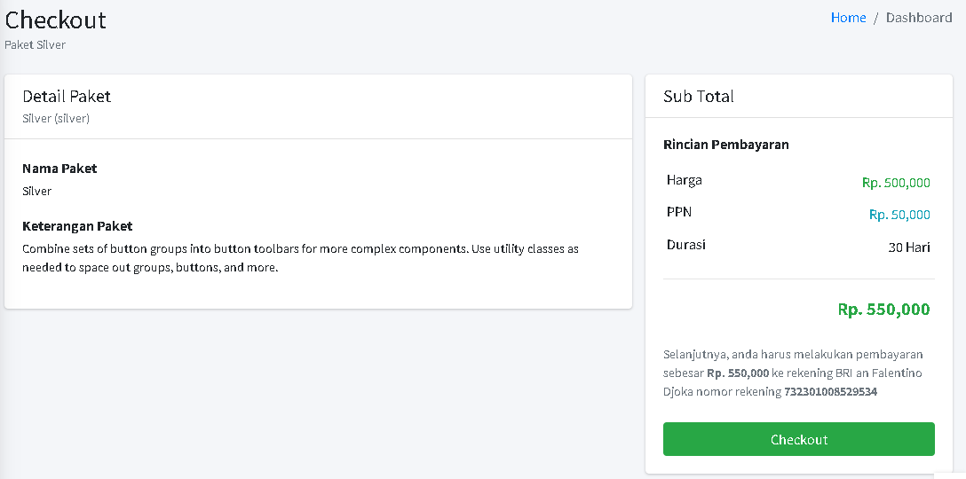
PPN (11%) Rp 55,000
- https://employer.kubu.id/mitra/transaksi/pending
Anda memiliki 1 Transaksi Pending, silahkan lakukan pembayaran agar paket anda aktif. Lihat di sini → klik masih error
- Belum ada fasilitas chatting dengan admin
- Setelah checkout ada bukti invoice/tagihan kirim ke email mitra dari email admin employer
- untuk cache dibersihkan setelah close browser, karena jika sudah login ADMIN/MITRA, kemudian browser buka ulang, posisi sudah login --> seharusnya login ulang
- format tanggal posisi dimanapun gunakan DD/MM/YYYY
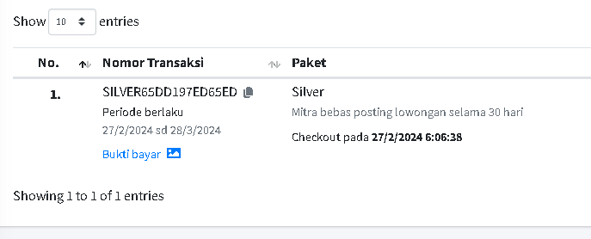
format DD/MM/YYYY
27/02/2024 sd 28/03/2023
- kiri atas tambahkan nama paket dan masa berlaku
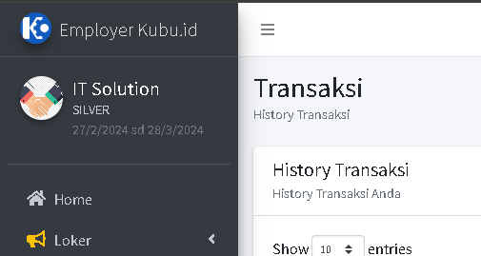
bagian ini

- ADMIN
- https://employer.kubu.id/admin/transaksi/mitra/**** → tidak ada tombol ACT
Sengaja tidak diberi action karena ini data mitra, jadi admin tidak diizinkan untuk mengupdate atau menghapus data mitra kecuali mitra itu sendiri
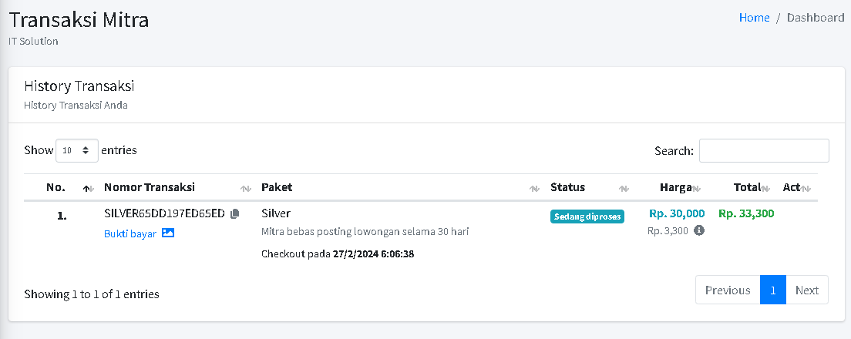
sudah klik approve tapi gagal
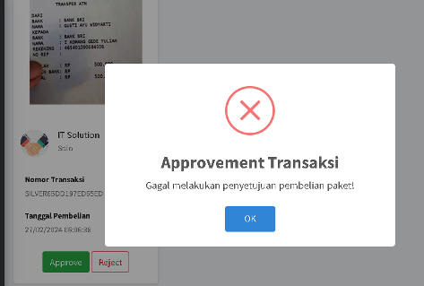
--> ternyata setelah cek LOGIN MITRA sudah approve
--> cek LOGIN ADMIN F5, ternyata sudah approve, padahal pas klik gagal terus

- https://employer.kubu.id/admin/mitra → error
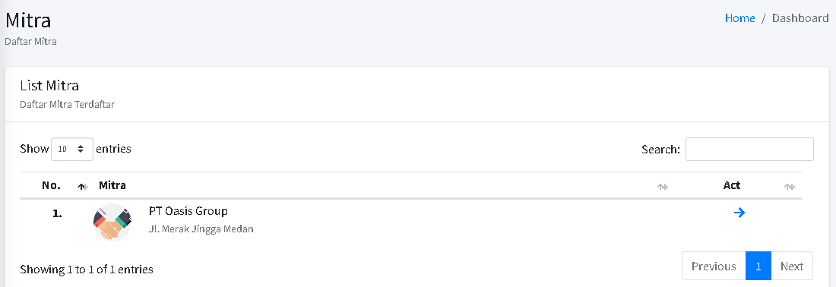
Fungsinya sebagai management mitra, seperti daftar lowongan, daftar transaksi, informasi paket dan masa aktif, chatting dengan mitra (belum ada)…etc, supaya ringkes jadi 1 menu, tidak perlu pindah2 menu

- https://employer.kubu.id/admin/mitra/need-approve → fungsinya apa.? Kalo tidak dipakai hapus saja
- https://employer.kubu.id/admin/loker/mitra --> error
seharusnya bentuk nya data tabel, sehingga lebih mudah cari dan filter data, tidak perlu klik mitra satu-satu, atau jadikan satu di menu list mitra, ada kolom action untuk buka daftar lowongan.
- Belum ada fasilitas chatting dengan mitra
- Setelah approved ada pemberitahuan kirim ke email mitra dari email admin employer

- HERO ganti tulisan HOME
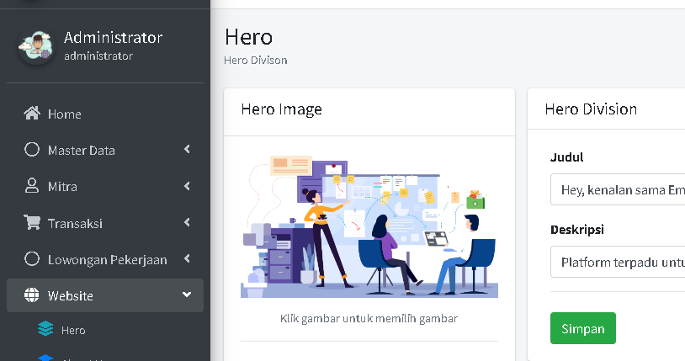
- http://localhost/employer/admin/website/page/syarat-dan-ketentuan
masih tulisan whatsapp
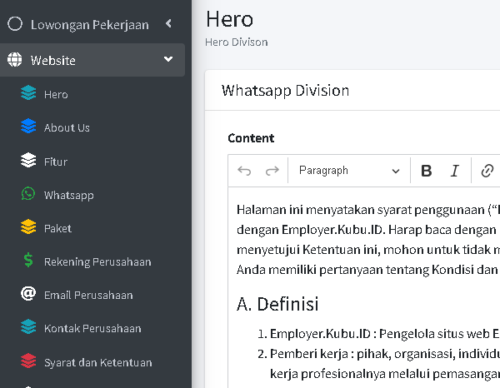
- http://localhost/employer/admin/website/page/kebijakan-privasi
masih tulisan whatsapp
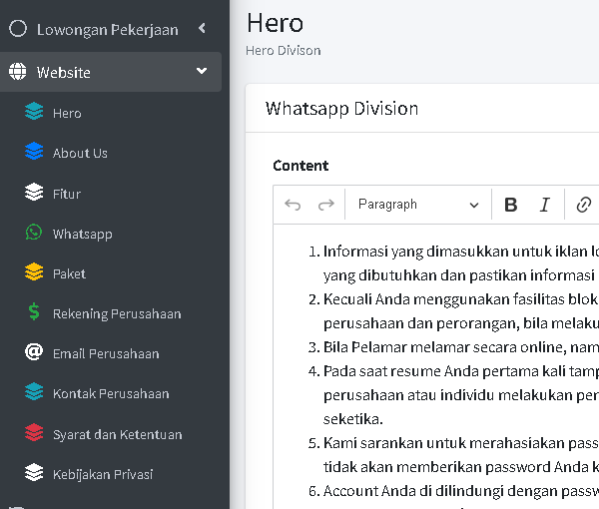

- seluruh menu kiri setelah klik tidak auto scroll ke atas

